Отчет о работе
Координационного совета по вопросам межнациональных и межконфессиональных отношений при администрации городского округа город Воронеж в 2018 году

Координационный совет по вопросам межнациональных и межконфессиональных отношений при администрации городского округа город Воронеж (далее – Координационный совет) утвержден постановлением администрации городского округа город Воронеж от 05.03.2012 № 163.
Координационный совет создан в целях обеспечения организации взаимодействия органов местного самоуправления городского округа город Воронеж с национально-культурными и религиозными общественными объединениями, осуществляющими свою деятельность на территории городского округа город Воронеж на основе ценностей многонационального российского общества, а также в целях реализации государственной национальной политики Российской Федерации, сохранения и укрепления межнационального и межконфессионального мира и согласия.
В состав Координационного совета входят лица, представляющие практически все конфессии, проживающие на территории городского округа город Воронеж.
Задачами Координационного совета являются:
- развитие партнерских отношений между органами местного самоуправления городского округа город Воронеж и национально-культурными, религиозными общественными организациями, осуществляющими свою деятельность на территории городского округа город Воронеж.
- содействие в создании на муниципальном уровне механизмов реализации государственной национальной политики Российской Федерации.
- содействие сохранению и укреплению социально-политической стабильности в городском округе город Воронеж.
- предупреждение и устранение проявлений этнополитического и этнорелигиозного экстремизма, напряженности в межэтнических и межконфессиональных отношениях, формирование толерантности в этнической, религиозной, общественно-политической среде городского округа город Воронеж, обеспечение условий равноправного развития всех этнических культур.
Основной формой работы Координационного совета являются заседания, которые проводятся по мере необходимости, но не реже 1 раза в квартал.
1. Заседания Координационного совета в 2018 году

05.03.2018 г.

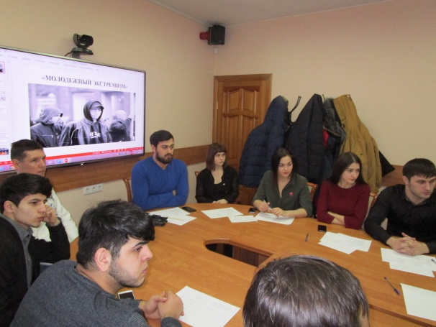
5 марта 2018 года состоялось рабочее заседание молодежного крыла, сформированного при Координационном совете. Совместно с представителями администрации городского округа город Воронеж, Центра по противодействию экстремизму Главного Управления МВД России по Воронежской области в заседании приняли участие 22 молодых представителя общественных организаций, сформированных по национальному принципу, которыми были рассмотрены следующие вопросы:
1. Об организации деятельности молодежного крыла Координационного совета.
2. О планах работы молодежного крыла Координационного совета на 2018 год.
3. О выступлении рабочей группы из числа студентов кафедры социологии и политологии исторического факультета Воронежского государственного университета с докладом на тему: «Молодежный экстремизм».
4. Об участии молодежи в выборах Президента Российской Федерации.
5. О рассмотрении вопросов нейтрализации предпосылок возникновения межнациональных и межконфессиональных конфликтов, в том числе в молодежной среде.
6. Об оформлении информационного буклета молодежного крыла Координационного совета.

15.03.2018 г.

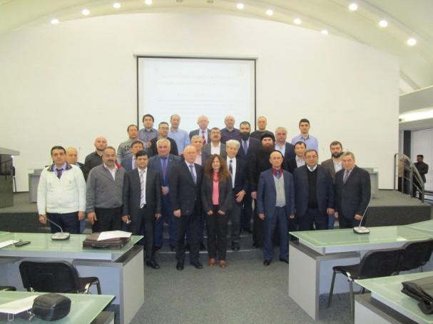
15 марта 2018 года состоялось заседание Координационного совета. В заседании приняли участие представители администрации городского округа город Воронеж, Центра по противодействию экстремизму ГУ МВД России по Воронежской области, общественных организаций, сформированных по национальному принципу, и иные заинтересованные лица. На заседании были рассмотрены следующие вопросы:
1. Об участии представителей национальных общин и диаспор, расположенных на территории городского округа город Воронеж в выборах Президента Российской Федерации.
2. О рассмотрении вопросов нейтрализации предпосылок возникновения межнациональных и межконфессиональных конфликтов.
3. О мероприятиях в текущем году, планируемых к проведению.
4. Обсуждение вопросов профилактики распространения идеологии экстремизма и терроризма на территории городского округа город Воронеж.
5. Об активизации работы лидеров национальных и религиозных общественных организаций по следующим направлениям:
- в сфере социально-культурной адаптации трудовых мигрантов и студентов (курсантов) учреждений высшего профессионального образования;
- в сфере профилактики правонарушений (в том числе профилактике незаконного оборота наркотиков и немедицинского потребления наркосодержащих веществ).

23.04.2018 г.

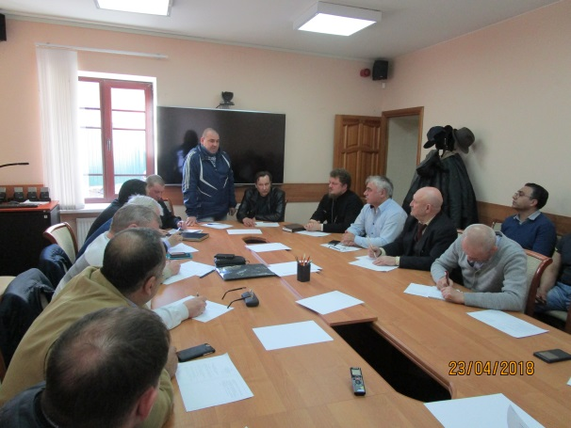
23 апреля 2018 г. состоялось очередное заседание Координационного совета, в работе которого приняли участие представители администрации городского округа город Воронеж, УМВД России по городу Воронежу, Центра по противодействию экстремизму ГУ МВД России по Воронежской области, духовенства, общественных организаций, сформированных по национальному принципу, и иные заинтересованные лица. На заседании рассмотрены следующие вопросы:
1. Об участии национальных и религиозных общественных организаций в торжественных мероприятиях, посвященных празднованию 73-й годовщины Победы в Великой Отечественной войне 1941-1945 г.г.
2. Об участии в патриотической акции «Бессмертный полк».
3. О состоянии криминогенной и миграционной ситуации в городском округе город Воронеж за I квартал 2018 года.
4. О рассмотрении вопросов нейтрализации предпосылок возникновения межнациональных и межконфессиональных конфликтов и профилактики распространения идеологии экстремизма и терроризма на территории городского округа город Воронеж.
5. Об активизации работы лидеров национальных и религиозных общественных организаций по следующим направлениям:
- в сфере социально-культурной адаптации трудовых мигрантов и студентов (курсантов) учреждений высшего профессионального образования;
- в сфере профилактики правонарушений (в том числе профилактике незаконного оборота наркотиков и немедицинского потребления наркосодержащих веществ).

08.08.2018 г.

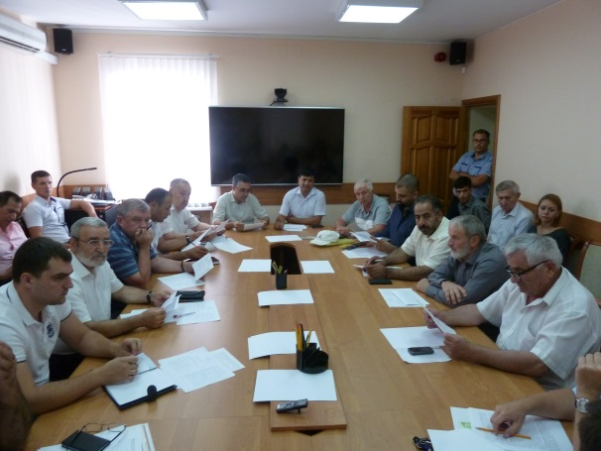
8 августа 2018 года состоялось очередное заседание Координационного совета, в работе которого приняли участие представители администрации городского округа город Воронеж, УМВД России по городу Воронежу, Центра по противодействию экстремизму ГУ МВД России по Воронежской области, общественных организаций, сформированных по национальному принципу, и иные заинтересованные лица. На заседании рассмотрены следующие вопросы:
1. О награждении представителей национальных и религиозных общественных организаций, творческих коллективов благодарственными письмами администрации городского округа город Воронеж за участие в торжественных мероприятиях, посвященных 73-й годовщины Победы в Великой Отечественной войне.
2. Об участии представителей национальных общин и диаспор, расположенных на территории городского округа город Воронеж, в выборах губернатора Воронежской области.
3. О взаимодействии правоохранительных органов с руководителями национальных общин и диаспор по профилактике распространения идеологии экстремизма и терроризма на территории городского округа город Воронеж и нейтрализации предпосылок возникновения межнациональных и межконфессиональных конфликтов.
4. Об изменениях миграционного законодательства и состоянии миграционной ситуации в городском округе город Воронеж.
5. О состоянии криминогенной ситуации в городском округе город Воронеж.
6. Об участии представителей национальных и религиозных общественных организаций в фестивале «Мой город – мои возможности».
7. Об участии национальных и религиозных общественных организаций в торжественных мероприятиях, посвященных празднованию 432-й годовщины основания города Воронежа.
8. Об участии лидеров национальных и религиозных общественных организаций в мероприятиях, направленных на:
- социально-культурную адаптацию мигрантов и студентов (курсантов) учреждений высшего профессионального образования;
- профилактику правонарушений (в том числе незаконного оборота наркотиков и немедицинского потребления наркосодержащих веществ).
9. Об организации и участии представителей национальных и религиозных общественных организаций в праздновании праздника Курбан-байрам.
10. О возможности включения в состав Координационного совета члена Общественной палаты городского округа город Воронеж Магомедова Г.О. на основании письма Общественной палаты городского округа город Воронеж.
20.11.2018 г.

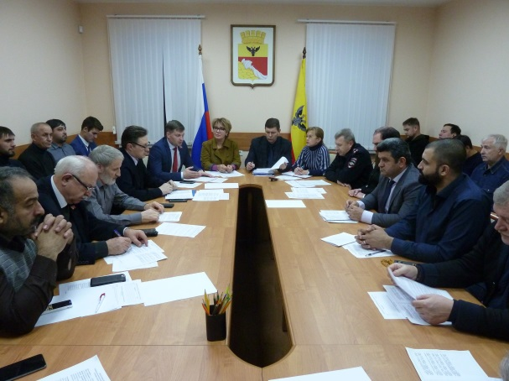
20 ноября 2018 года состоялось итоговое заседание Координационного совета. В мероприятии приняли участие: депутат Воронежской городской Думы, сотрудники Центра по противодействию экстремизму ГУ МВД России по Воронежской области, Управления по контролю за оборотом наркотиков ГУ МВД России по Воронежской области, УМВД России по городу Воронежу, представители администрации городского округа город Воронеж, общественных организаций, сформированных по национальному принципу, молодежного крыла Координационного совета и иные заинтересованные лица. На заседании были рассмотрены следующие вопросы:
1. Об участии руководителей национальных и религиозных общественных организаций в работе «круглого стола» на тему: «Перспективы развития межнациональных отношений среди молодежи городского округа город Воронеж».
2. Об организации работы по профилактике экстремизма и терроризма на территории городского округа город Воронеж и нейтрализации предпосылок возникновения межнациональных и межконфессиональных конфликтов.
3. О состоянии криминогенной ситуации в городском округе город Воронеж и результатах деятельности по выявлению и пресечению правонарушений в сфере миграционного законодательства.
4. Об организации работы по противодействию незаконному обороту наркотических средств и психотропных веществ.
5. О роли традиционных религиозных ценностей в формировании духовности и нравственных устоев многонационального сообщества граждан Воронежа.
6. Об участии представителей национальных и религиозных общественных организаций в международном фестивале песни и танца народов мира «Возьмемся за руки, друзья!».
7. Об организации выставки детского рисунка «Мой многонациональный Воронеж».
8. О включении в состав Координационного совета руководителя Молдавской общины Воронежской области Ветровой Каролины Александровны.
9. Об итогах работы Координационного совета в 2018 году и обсуждение предложений в план работы Координационного совета на 2019 год.

2. Участие членов Координационного совета в мероприятиях.

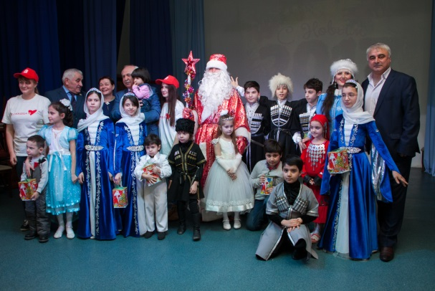
5 января 2018 г. в концертном зале Воронежского спортивно-культурного центра «Согдиана» состоялось новогоднее представление для детей из национальных диаспор и многодетных семей, проживающих на территории городского округа город Воронеж «Интернациональная новогодняя ёлка». Новогодний праздник для детей разных национальных диаспор, проживающих на территории Воронежской области, в рамках которого на игровых и конкурсных площадках дети смогли продемонстрировать свои таланты. Более 300 человек (дети и их родители) участвовали в игровой программе, посвященной празднованию Нового года, и знакомились с межнациональными традициями новогоднего праздника. По окончании представления все дети-участники праздника (150 чел.) получили новогодние подарки.
23 января 2018 в программе «Твердый Шаг» кабельного телевидения КТВ-Воронеж состоялось выступление члена Координационного совета, представителя Воронежской областной общественной организации «Езидо-курдская община «Медиа» Багирова Родиона Ниазовича на тему: «Курды. Война за свободу или интересы Америки».

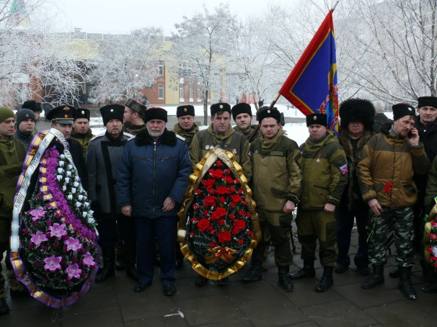
8 февраля 2018 года казаки Воронежского регионального отделения Общероссийской общественной организации по развитию казачества «Союз Казаков-Воинов России и Зарубежья» приняли участие в церемонии прощания с военным летчиком Героем России Романом Филиповым, погибшим в Сирии при выполнении боевого задания.

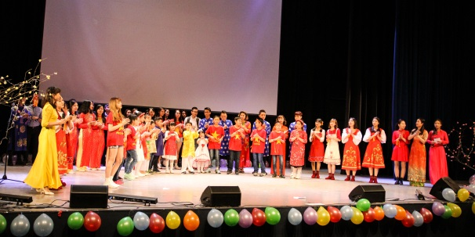
14 февраля 2018 года совместно с Воронежской общественной областной организации Вьетнамцев организован и проведен музыкально-художественный фестиваль, посвященный вьетнамскому Новому 2018 году.
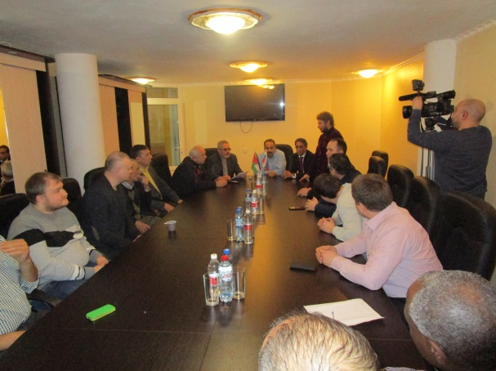
10 марта 2018 года членом Координационного совета, президентом Воронежской региональной общественной организации «Арабско-русский культурный центр» Кафарна Шакер Хуссейн на базе «Арабско-русский культурный центр» г. Воронежа организован и проведен «круглый стол» на тему: «Вечер дружбы и солидарности с народом Палестины».

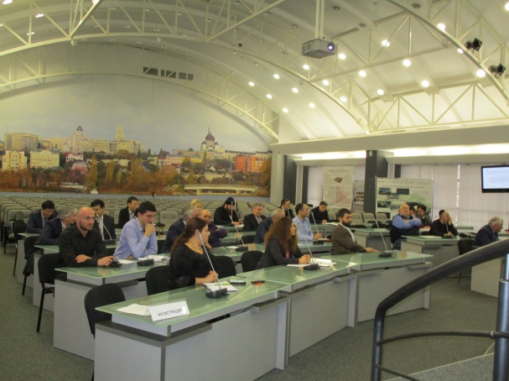
15 марта 2018 года принято участие в заседании «круглого стола» на тему: «Взаимодействие институтов гражданского общества по реализации Стратегии государственной национальной политики РФ на период до 2025 года на территории Воронежской области». В работе «круглого стола» обсуждены самые разные ее аспекты: от воспитания молодежи, привития ей уважения к представителям других национальностей и вероисповеданий, мер по развитию толерантности в регионе до роли межнационального согласия в системе национальной безопасности страны в целом. Участники «круглого стола» делились накопленным опытом работы, высказывали новые идеи по объединению усилий общественных организаций и госструктур, поднимали проблемные вопросы.

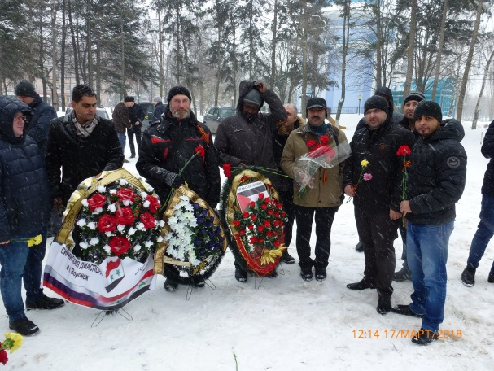
17 марта 2018 года Воронежской региональной общественной организации «Арабско-русский культурный центр» организовано и принято участие в возложении венков и цветов к могиле героя Российской Федерации Романа Филиппова.

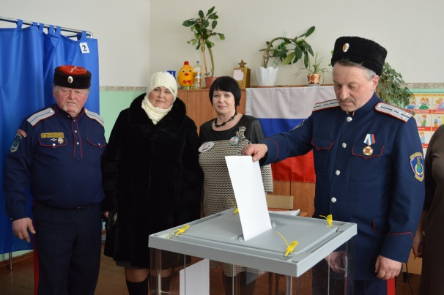
18 марта 2018 года проявили активную гражданскую позицию и приняли участие в выборах Президента Российской Федерации на избирательных участках, расположенных на территории городского округа город Воронеж.

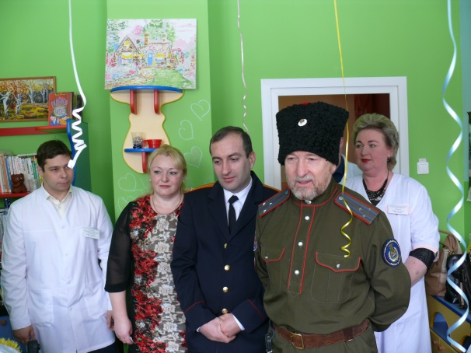
24 марта 2018 года казаки Воронежского регионального отделения Общероссийской общественной организации по развитию казачества «Союз Казаков-Воинов России и Зарубежья» оказали благотворительную акцию, в рамках которой поздравили с днем рождения пациента Областной детской клинической больницы № 2.

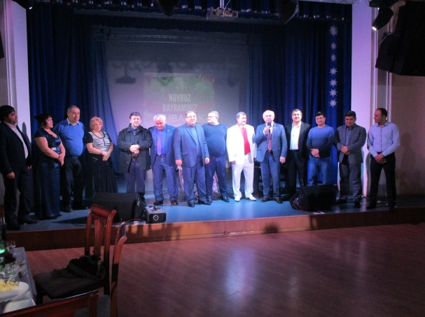
24 марта 2018 года совместно с Воронежской областной общественной организации узбеков «Мир» организовано и проведено мероприятие, посвященное празднованию национального праздника «Навруз».

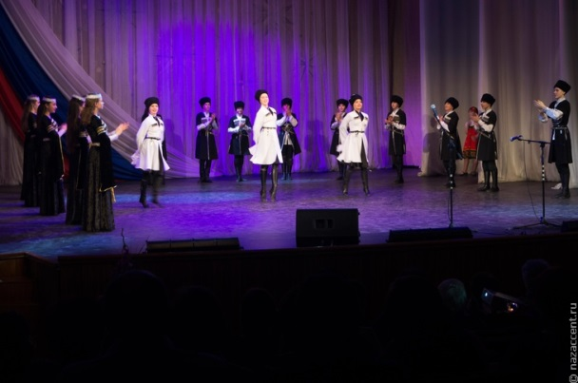
6 апреля 2018 года принято участие и оказано содействие Воронежской региональной общественной организации «Воронеж-многонациональный» в организации и проведении фестиваля национальных культур народов Воронежской области «Народы разные – Родина одна».

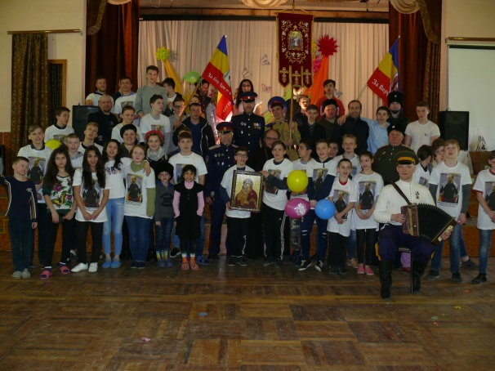
8 апреля 2018 года казаки Воронежского регионального отделения Общероссийской общественной организации по развитию казачества «Союз Казаков-Воинов России и Зарубежья» поздравили со Светлым Христовым Воскресением детей, оставшихся без попечителей родителей, казенного учреждения Воронежской области «Детский дом города Воронежа», расположенного по адресу: г. Воронеж, ул. Острогожская, д. 57. В рамках поздравления для воспитанников детского дома было организовано культурно-спортивное мероприятие, включающее в себя танцы, мастер-классы, спортивные состязания, развивающие и игровые занятия и др.

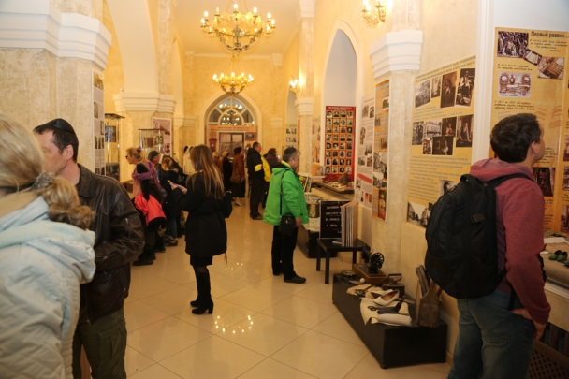
9 апреля 2018 года для жителей и гостей города Воронежа членом Координационного совета в рамках проекта «Мы, воронежцы» проведена экскурсия по Воронежской синагоге. В данном мероприятии участие приняли свыше 400 человек, которые познакомились с историей и устройством уникального для региона памятника иудейской культовой архитектуры, а также узнали, как и чем живет синагога и ее прихожане сегодня.

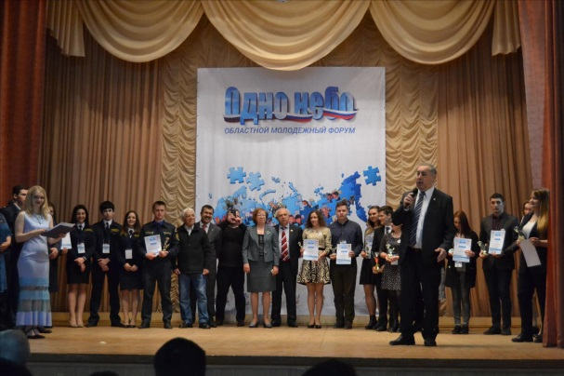
20 апреля 2018 года принято участие в студенческом форуме «ОДНО НЕБО», задачей которого являлось воспитание у молодых людей толерантности, принятие и понимание людей других национальностей, формирование негативного отношения к насилию, агрессии и ксенофобии в любой форме. Форум включал в программу конкурс докладов по следующим направлениям: «Выстраивание межличностных отношений в многонациональной среде», «Профилактика асоциальных явлений», «Формирование эффективных инструментов воспитания толерантности в молодежной среде» и творческий конкурс самодеятельных коллективов, отражающий тему данного мероприятия.

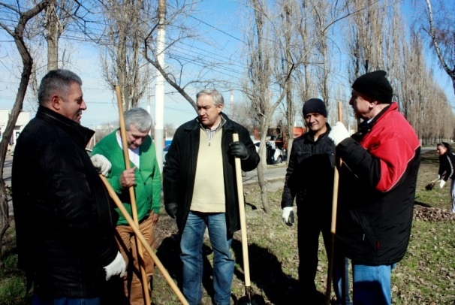
21 апреля 2018 года члены Координационного совета совместно с представителями национальных и религиозных общественных организаций, приняли участие в общегородском субботнике.

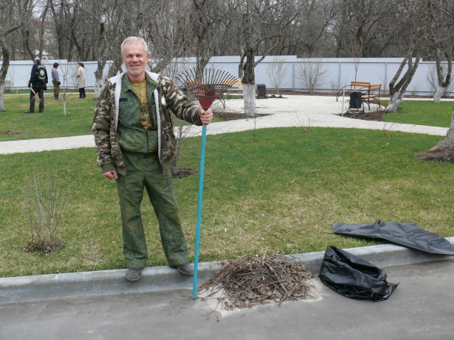
Казаки Воронежского регионального отделения Общероссийской общественной организации по развитию казачества «Союз Казаков-Воинов России и Зарубежья» собственными силами организовали субботник на территории Областной детской клинической больницы № 2, расположенной по адресу: г. Воронеж, ул. 45 Стрелковой дивизии, д. 64.

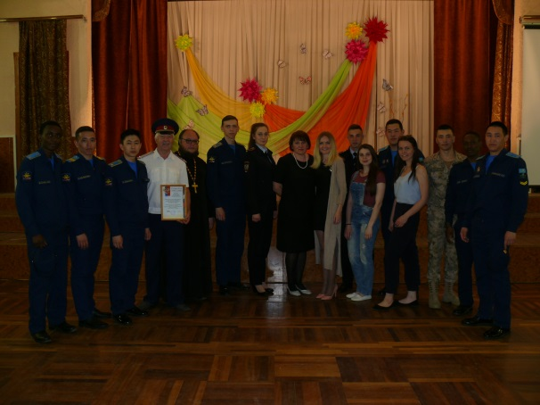
3 мая 2018 года принято участие в подведении итогов учебного года, обучающихся воспитанников в Детском доме города Воронежа по различным номинациям («Лучший класс», «Лучший ученик» и др).

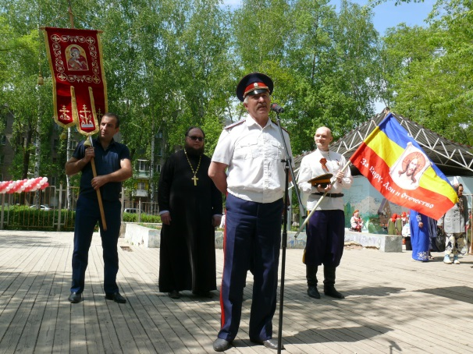
6 мая 2018 года, в преддверии 73-й годовщины Победы в Великой Отечественной войне, в муниципальном бюджетном учреждении культуры «Культурно-досуговый центр «Шинник» городского округа город Воронеж, расположенном по адресу: г. Воронеж, ул. Ростовская, д. 39, для жителей и гостей города организована и проведена концертная программа.

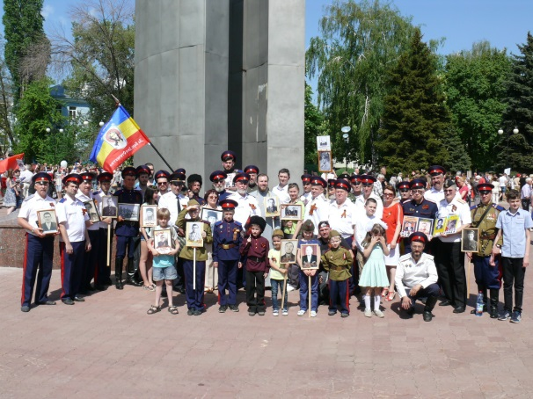
9 мая 2018 года члены Координационного совета приняли личное участие во Всероссийской патриотической акции «Бессмертный полк».
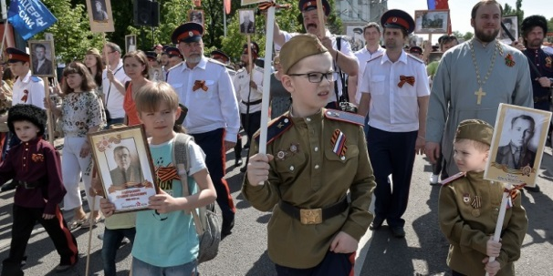

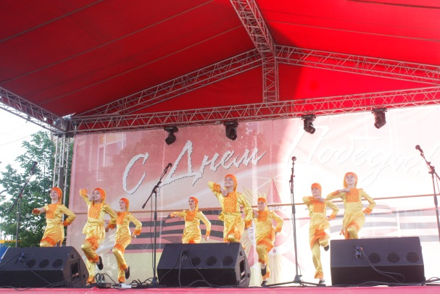
9 мая 2018 организован и проведен праздничный концерт «Мы за мир. За дружбу» с участием национальных и религиозных общественных организаций, осуществляющих свою деятельность на территории городского округа город Воронеж, посвященный празднованию 73-й годовщины Победы в Великой Отечественной войне.

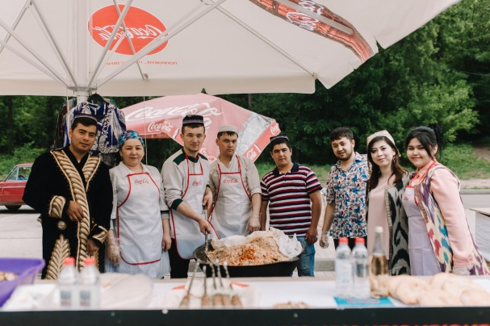
В период с 19 по 20 мая 2018 года оказано содействие в организации и проведении фестиваля национальной кухни.

22 мая 2018 года состоялась рабочая встреча с делегацией пуштунов (Директора центра региональных исследований Пешаварского университета, профессора Сарфраза Хана и директора автономной некоммерческой организации «Пуштунский культурный и деловой центр «ПУШТУН») по вопросу сотрудничества с АНО Пуштунский культурный и деловой центр «ПУШТУН».

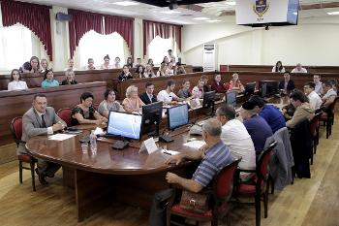
28 мая 2018 года принято участие в заседании «круглого стола» на тему: «Государственная национальная политика: зарубежный и российский опыт», в работе которого были обсуждены проблемы национальной политики и межнациональных отношений, экстремизма и формирования толерантности и дружбы.

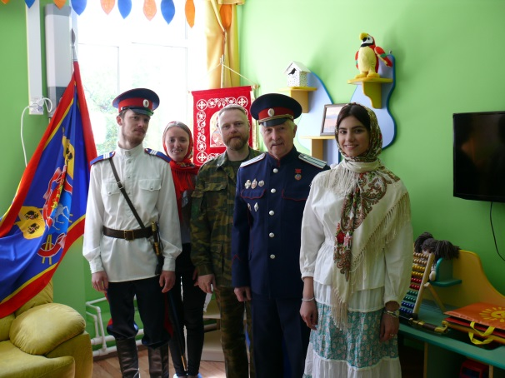
1 июня 2018 года в Международный день защиты детей казаки Воронежского регионального отделения Общероссийской общественной организации по развитию казачества «Союз Казаков-Воинов России и Зарубежья» выступили с концертной программой перед маленькими пациентами Областной детской клинической больницы № 2, расположенной по адресу: г. Воронеж, ул. 45 Стрелковой дивизии, д. 64.

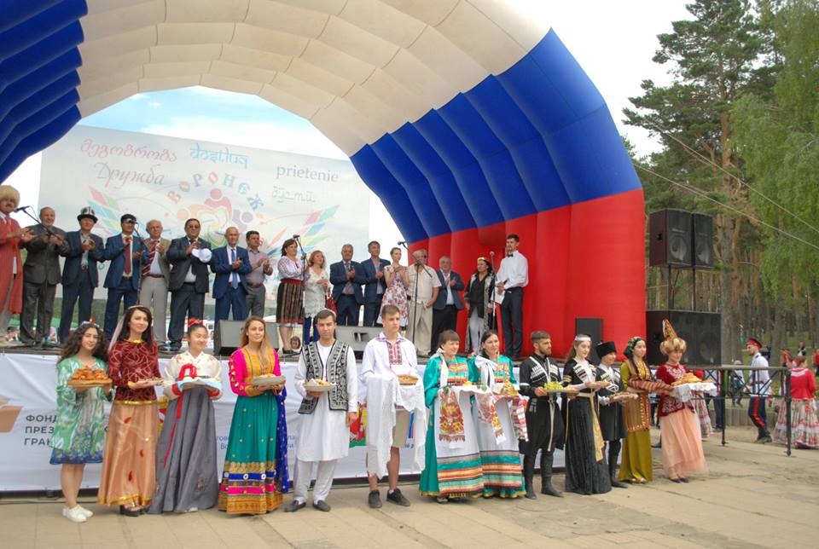
12 июня 2018 года в рамках празднования Дня России членами Координационного совета в парке «Алые паруса» принято участие и оказано содействие в организации, проведении фестиваля: «Воронеж-город дружбы», в котором приняли участие более 2000 человек. Целью фестиваля являлось укрепление единства многонационального народа, проживающего на территории городского округа город Воронеж, воспитание доброжелательного отношения друг к другу, привитие интереса к культуре, национальным традициям и обычаям разных народов.

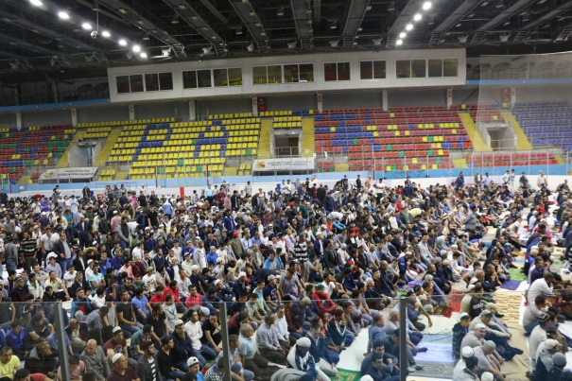
20 июня 2018 года оказано содействие местной религиозной организации мусульман «Свет» города Воронежа в организации и проведении коллективной молитвы верующих мусульман, посвященной празднованию мусульманского праздника «Ураза-Байрам».

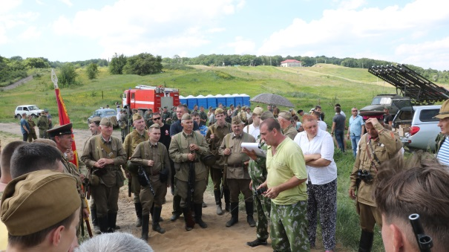
20 июня 2018 года принято участие и оказано содействие в организации и проведении военно-исторической реконструкции «Дон в огне».
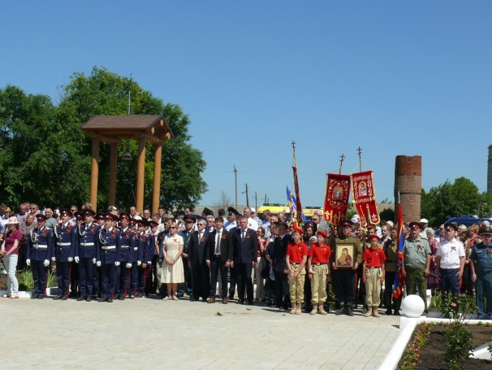
21 июня 2016 года в рамках Всероссийской акции «Вахта памяти-2018» на территории военно-мемориального комплекса в селе Чистая Поляна Рамонского района прошла торжественная церемония перезахоронения останков советских солдат и офицеров, погибших в годы Великой Отечественной войны, в которой приняли участие казаки Воронежского регионального отделения Общероссийской общественной организации по развитию казачества «Союз Казаков-Воинов России и Зарубежья».

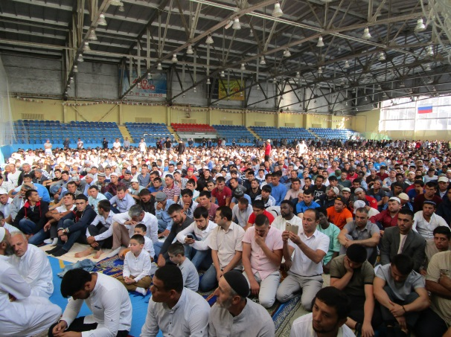
21 августа 2018 года оказано содействие местной религиозной организации мусульман «Свет» города Воронежа в организации и проведении коллективной молитвы верующих мусульман, посвященной празднованию мусульманского праздника «Курбан - Байрам».

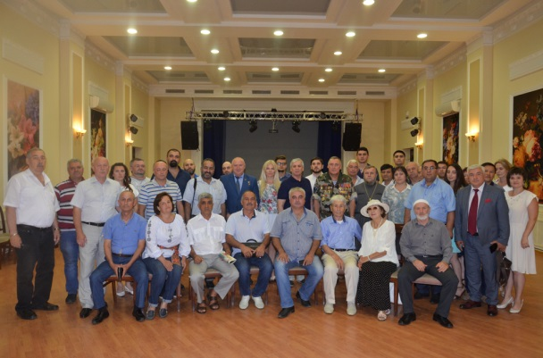
3 сентября 2018 года в спортивно-оздоровительном культурном центре «Согдиана» при участии членов Координационного совета состоялась встреча молодежи и представителей национальных общин с ветеранами правоохранительных органов, посвященная Дню солидарности в борьбе с терроризмом. Мероприятие проводилось с целью противодействия идеологии терроризма, формирования представления о терроризме как историческом и политическом явлении, профилактики межнациональной розни и нетерпимости. Кроме того, такие встречи в неформальной обстановке способствуют развитию добрососедских отношений и формированию у воронежцев, и особенно у молодежи, чувства толерантности.
В рамках «круглого стола» был показан фильм о противодействии терроризму на Северном Кавказе с комментариями Героя России Юрия Михайловича Анохина.
Участники встречи за «круглым столом» минутой молчания почтили память жертв Бесланской трагедии 2004 года.

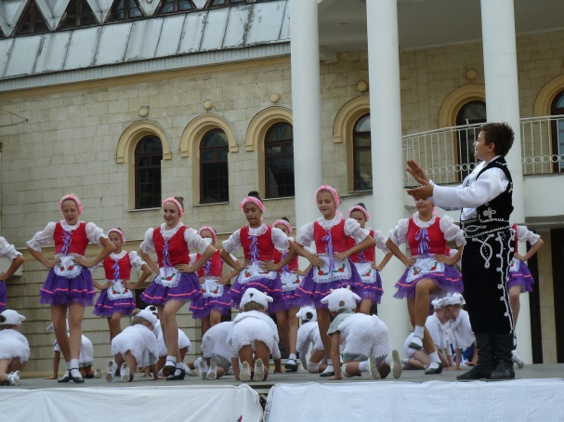
7 сентября 2018 года в рамках первого интерактивного фестиваля «Мой город - мои возможности» на 6 городских площадках организован и проведен тематический день «Воронеж – многонациональный». Свой вклад в организацию и проведение первого городского интерактивного фестиваля «Мой город – мои возможности» внесли национально-культурные, казачьи общественные организации, детские творческие коллективы и иностранные студенты высших учебных заведений г. Воронежа.

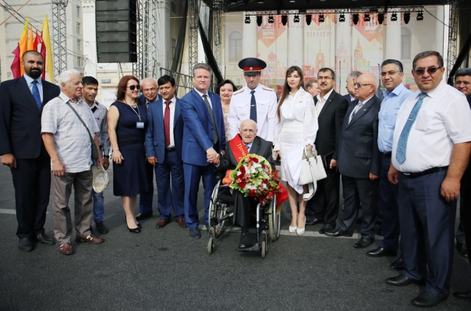
15 сентября 2018 года члены Координационного совета, совместно с администрацией городского округа город Воронеж, Общественной палатой городского округа город Воронеж и общественными объединениями проведены различные мероприятия в сфере историко-патриотического воспитания граждан, гармонизации межнациональных и межконфессиональных отношений, сохранения и развития традиционных семейных ценностей, материнства и детства, пропаганды здорового образа жизни, сохранения экологии, повышения правовой грамотности граждан по вопросам ЖКХ, оказания гуманитарной помощи и благотворительности.

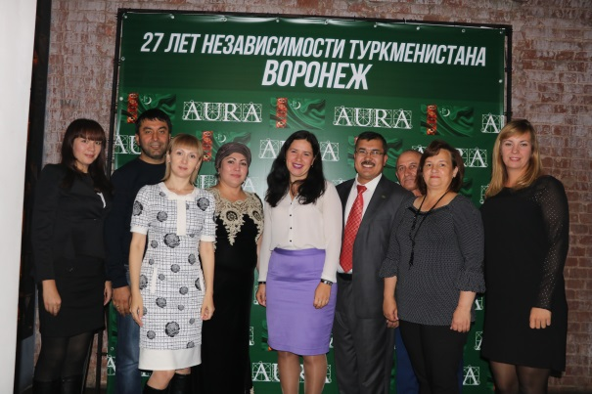
27 сентября 2018 организовано и проведено мероприятие, посвященное празднованию Дня независимости Республики Туркменистан.

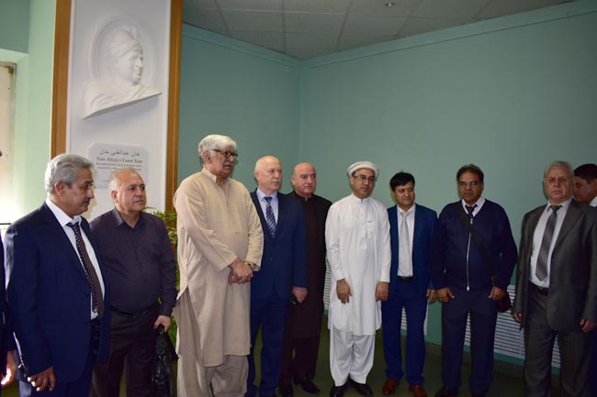
7 ноября 2018 года в холле института международных отношений Воронежского государственного университета открыта памятная доска-барельеф выдающемуся пуштунскому поэту, писателю, политику и философу Хан Абдул Гани.

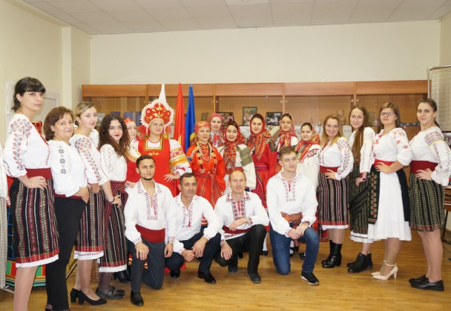
9 ноября 2018 года в конференц-зале главного учебного корпуса Воронежского государственного университета организован и проведен День молдавской культуры, приуроченный к празднованию года Штефана Великого в Молдове.

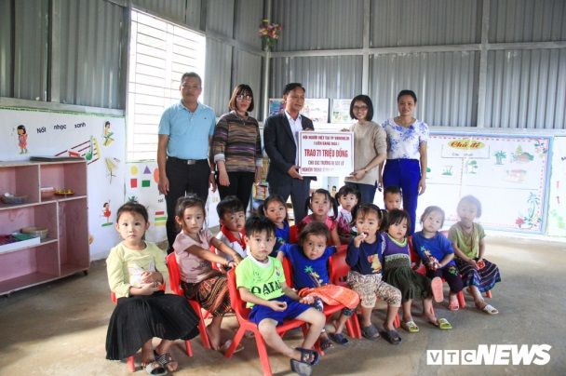
19 ноября 2018 года Воронежской общественной областной организацией Вьетнамцев оказана благотворительная помощь жителям Вьетнама (провинция Лай Чау), пострадавшим в результате оползней, произошедшим в июне 2018 г.

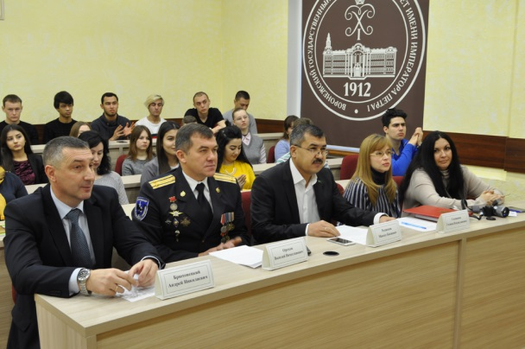
12 декабря 2018 года принято участие в международной конференции на тему: «Социально-правовые аспекты профилактики экстремизма и терроризма в молодежной среде», посвященной Дню Конституции Российской Федерации.

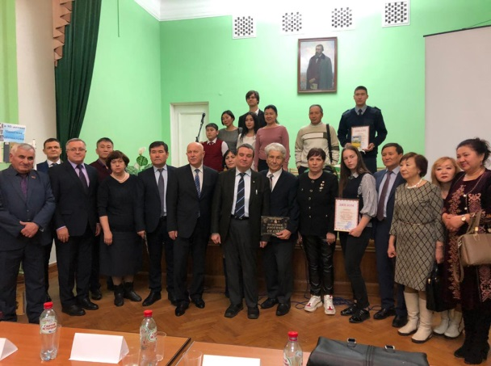
12 декабря 2018 года организован и проведен творческий вечер, посвященный памяти советского и киргизского писателя Чингиза Торекуловича Айтматова. Мероприятие состоялось в рамках культурно-просветительского проекта «Мы сохраним тебя, русская речь», призванного объединить представителей различных народов, проживающих на территории Воронежской области, через знание русского языка.

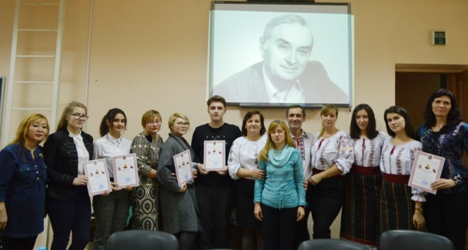
14 декабря 2018 года оказано содействие в организации и проведении мероприятия, приуроченного к 90-летнему юбилею молдавского писателя Иона Друце, в рамках проекта «И мы сохраним тебя, русская речь!».

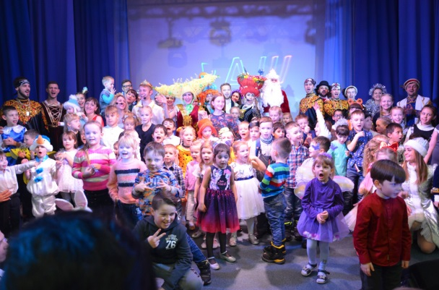
16 декабря 2018 года в концертном зале спортивно-культурного центра «Согдиана» в рамках реализации программы проведения государственных интеграционных мероприятий Министерства культуры, спорта и молодежи Луганской Народной Республики состоялось новогоднее представление «Интернациональная Новогодняя елка». Организаторами праздника выступили: государственное учреждение культуры Луганской народной республики «Луганская академическая филармония», управление по работе с административными органами и структурами гражданского общества города, Общественная палата Воронежа и Координационный совет по вопросам межнациональных и межконфессиональных отношений. Новогодний праздник собрал вокруг елки не менее 200 человек.

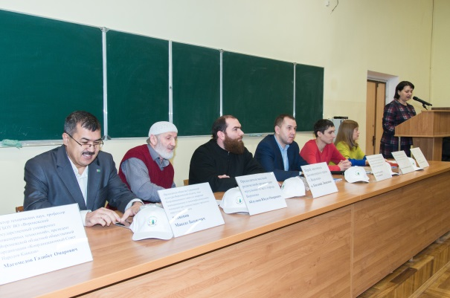
17 декабря 2018 года на базе ФГБОУ ВО «Воронежский государственный лесотехнический университет имени Г.Ф. Морозова организовано и проведено заседание Дискуссионного студенческого клуба на тему: «Межэтническая толерантность - путь к миру и согласию».
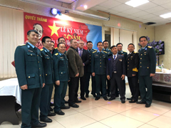
22 декабря 2018 года организовано и проведено мероприятие, посвященное 74-й годовщине празднования Дня создания Вьетнамской народной армии.
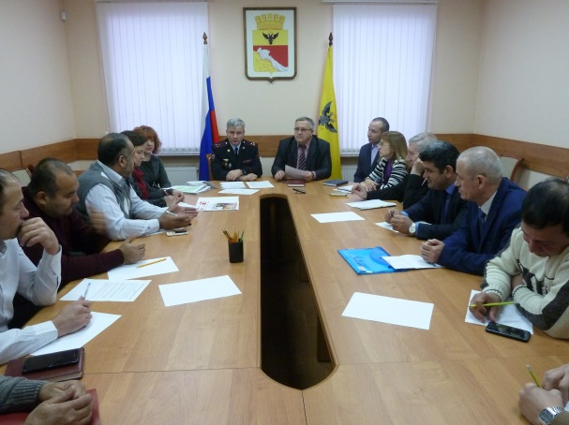
25 декабря в конференц-зале городского управления по работе с административными органами и структурами гражданского общества состоялась встреча начальника Управления по вопросам миграции ГУ МВД России по Воронежской области Сергея Петровича Червонцева с членами Координационного совета по вопросам межнациональных и межконфессиональных отношений при администрации городского округа город Воронеж. Инициатором данной встречи выступили члены Координационного совета. В рамках данного мероприятия сотрудники Управления по вопросам миграции ГУ МВД России по Воронежской области ответили на вопросы, касающиеся нововведений миграционного законодательства Российской Федерации, социальной адаптации и интеграции трудовых мигрантов, ответственности за нарушение миграционного законодательства, порядка и ограничений на въезд в Российскую Федерацию и выезд из Российской Федерации, трудоустройства иностранных граждан и многие другие. Данный формат встречи позволил создать атмосферу взаимопонимания и доверия между сотрудниками правоохранительных органов и руководителями национально-культурных общественных организаций

3. Взаимодействие со средствами массовой информации

Для информационного обеспечения деятельности Координационного совета, а также результатах работы Координационного совета в сфере межнациональных и межконфессиональных отношений на территории муниципального образования городской округ город Воронеж регулярно готовятся публикации, которые размещаются в средствах массовой информации, в том числе: на тематической странице «Общественные и внешние связи» официального сайта администрации городского округа город Воронеж», в муниципальных СМИ, в печатных изданиях (газете «Коммуна», «Берег»). К участию в крупных городских проектах и мероприятиях привлекаются представители телеканалов «ТНТ-Губерния», РЕН-TV.

